**劳动保障监察年度审查网上申报操作流程**

## 网站：

申报网站：https://www.gx12333.net/si/#/module/login,或者百度搜索“广西数智人社政务服务大厅”，标记带有官方的为正确地址



## 登录方式

参保单位使用CA进行登录，非参保单位使用账号密码进行登录，没有的情况下通过登录页面进行注册



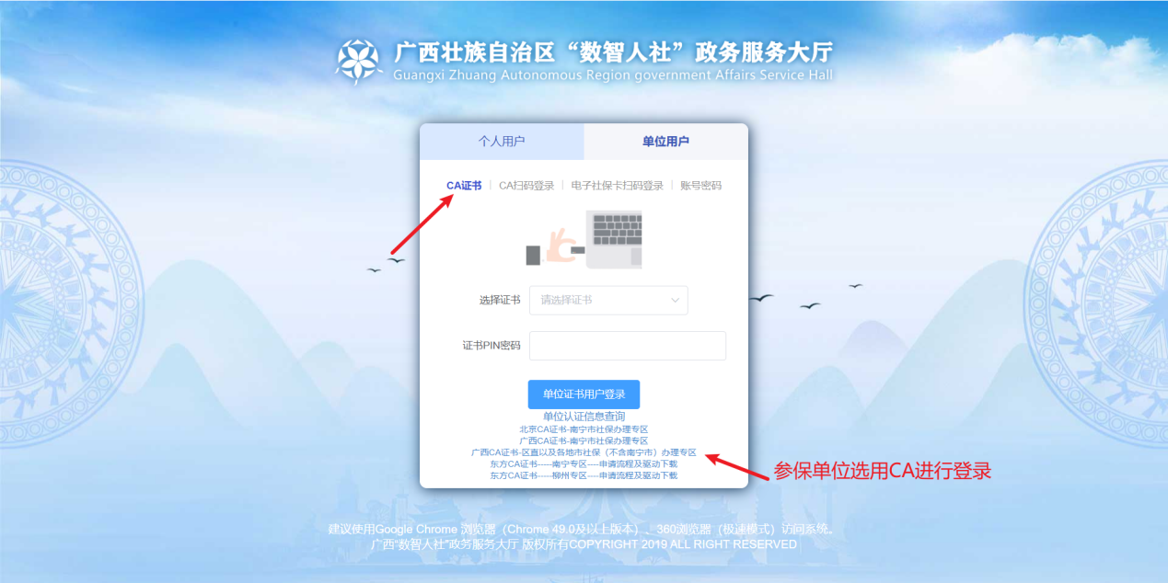



## 进入年审模块

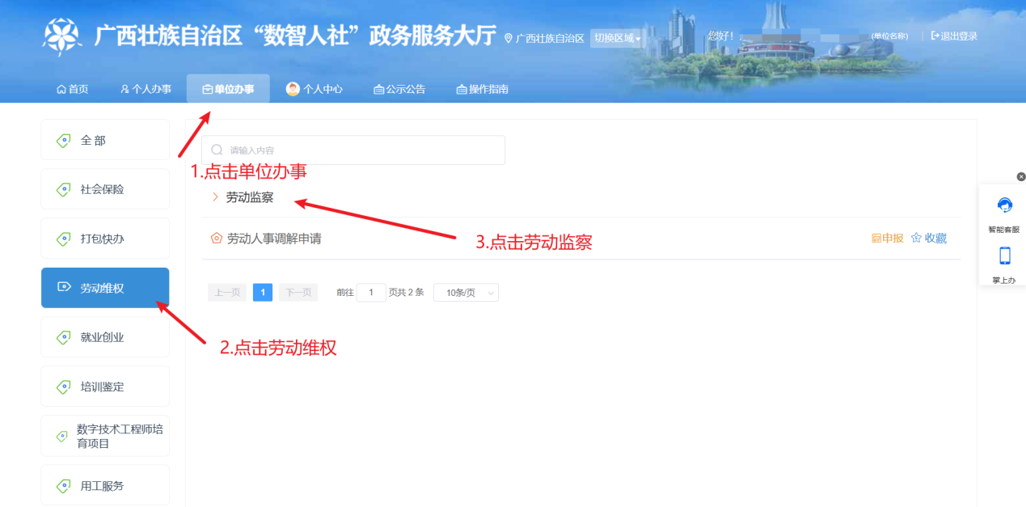

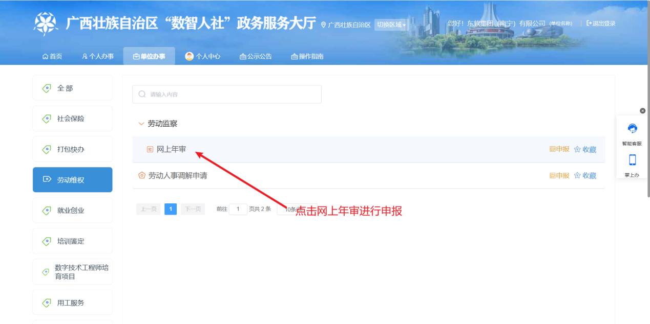

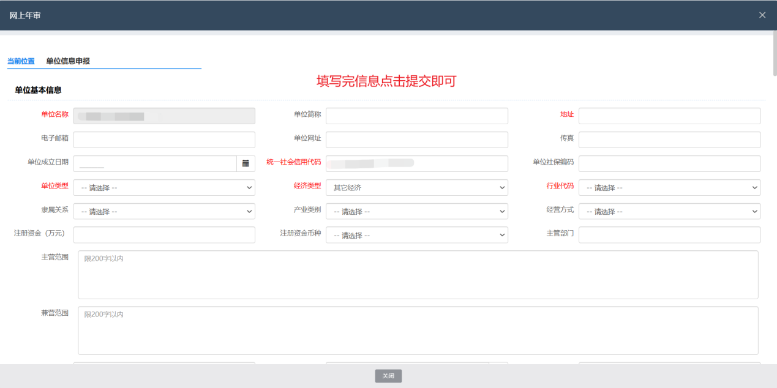

## 注意事项

可以点击广西壮族自治区往下进行选择

